MBA教学平台师生双选操作说明——学生版
用户名：学号（选择学号/工号）
初始密码：身份证号后6位
操作说明：
- 选导系统开放后，请同学登录后（http://mbaoa.cupl.edu.cn/index/login）查看学位论文部分，在页面左侧有论文整体流程，在“论文通知”中可以查看通知及各个流程的具体时间。
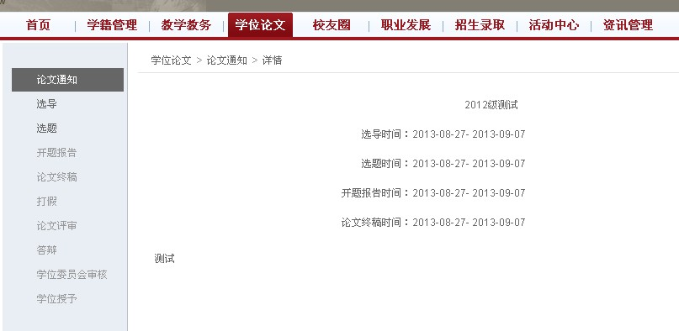
- 点击“选导”，可以填写三个志愿，三个志愿不能空白也不能重复。其中，第一志愿优先，第一志愿被取消后，第二志愿的老师可以看到你的申请，以此类推。点击导师姓名后面的“详情”可以查看导师资料，各位同学尽量在线下和导师进行一些沟通，便于导师了解和选择。
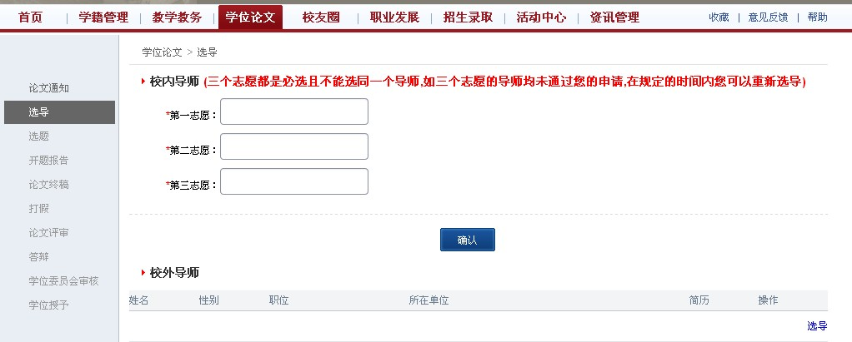
- 选导系统会开放20天，在第一志愿导师取消该同学申请之后，第二志愿导师才会看到该同学申请，选导系统第一志愿开放时间为10天，第二志愿5天，第三志愿5天，若第一志愿在规定时间内没有被处理，则默认该同学流入第二志愿，以此类推。请各位同学多多关注教务系统，及时提醒导师处理学生的选导申请。
- 选导系统预计2015年6月16日9:00到7月5日17:00开放。
具体时间如下：
第一志愿时间 2015年6月16日9:00 — 6月25日 9:00
第二志愿时间 2015年6月25日9:00 — 6月30日 9:00
第三志愿时间 2015年6月30日9:00 — 7月5日 17:00
- 以上图片信息皆为测试，请以实际发生为准。

